Pedagogická fakulta Univerzity Palackého v Olomouci

Seminární práce : Y/I po M
DIMJA

Rajmonová Denisa
Učitelství pro 1. stupeň ZŠ
2. ročník, prezenční forma
8.5.2015

Doplňovací cvičení 3
Diktát 3
Doplňování v tabulce se souřadnicemi 4
Vizuálně zajímavé cvičení 5
Cvičení postavené na práci s chybou 6
Hra – Pexeso/skládání vyjmenovaných slov 6

Doplňovací cvičení

Odpovězte na otázky. (Odpovědi vybírejte z řad vyjmenovaných a příbuzných slov s y, ý po m)
Kdo se stará o les ? ____________________
Co potřebuje houslista kromě houslí?____________________
Kdo si s sebou nosí domeček? _____________________
Jak říkáme jinak pasece? _____________________
Co se vytváří na pampelišce po jejím odkvetení?____________
Doplňte i, í / y, ý. Zdůvodněte.
M_la chce mít pravdu. Nam_dlil si ruce m_dlem. M_nulý týden m_val černé myšlenky. Zajela automobilem do m_cí linky. M_ bychom si dali m_nerálku. Jeho nám_tka m_ nebyla m_lá. I velcí m_slitelé nejsou neom_lní. Um_vadlo b_lo plné m_dl_nek. M_ už chceme m_t klid.
Doplňte neúplná slova.
Medv_dek m_val, m_sl_vec m_nul m_slivnu a zam_řil k m_stu na m_tině, b_la to m_lka, m_chat těsto v m_se, sm_řit se s om_lem, nam_šlený M_roslav, hub_t hm_z, uděl_t Přem_slovi m_lost, m_t věčný m_r, m_ši v obilí
Doplňte. Písmena v závorce za slovem pište postupně do tajenky.
Um_něný (CH), úm_sl (M), m_sto (Ý), om_tka (Ř), nesm_sl (Í), m_nistr (P), pom_chaný (A), chm_říčko (M), sm_ch (P), m_dlo (E), zm_lená (L), Litom_šl (I), vzpom_nka (Š), m_čka(E), M_rek(K), ochom_tat se (O), m_láček (D), prom_ň (L), dom_šlivý (E ), hm_zí (T), dm_chadlo (Í)
Tajenka :

JIRKŮ, Zuzana a Jana TABARKOVÁ. Vyjmenovaná slova hrou: pracovní sešit pro 3. ročník. Brno: Nová škola, c2010, 58, 10 s. ISBN 978-80-7289-218-1.

Diktát

Princezna Emilka se zamilovala do kominíka Kamila. Král Bohumil si ale usmyslel, že ji ožení s princem Miroslavem. Byla to mýlka. Dlouho se s tím nemohl smířit. Pomýšlel dokonce na to, že bude Emilku zamykat ve věži. Nakonec Kamil vymyslel plán. Domluvil se s drakem Damiánem, aby princeznu unesl. Pak se náhodou nachomýtl u dračí sluje, Emilku zachránil a král ho vzal na milost.
DOČKALOVÁ L., Hravá vyjmenovaná slova. Brno: NOVÁ ŠKOLA, s.r.o., 2013. 24 str. ISBN 978-80-7289-482-6.

Doplňování v tabulce se souřadnicemi
- Doplň y, ý nebo i, í
 | A | B | C | D
1 | prům..sl | m…dlo | m…sl | m…kina
2 | m…nerálka | hm…z | M…lan | vým..k
3 | m…š | hlem…žď | m…sto | odm…kat
4 | m…chačka | M…rek | m… (mně) | m…slivna
5 | km…nek | Litom…šl | chm…ří | m…slivec
6 | Přem…sl | zam…kat | m…lionář | m…lý
7 | m…č | sm…čit (pokoj) | m…sa | m…strovství
8 | nesm…sl | m…val (medvídek) | úm…sl | M…chal
9 | m…čka | m…šlenka | m…tina | m…nulý
10 | kom…ník | m…dlo | rozdm…chat | m…dliny
11 | m…str | neom…lný | nem…stný | m…šák
12 | sm…čec | sm…k | pram…nek | nachom…tnout se
13 | m…t (nádobí) | m… (všichni) | um…várna | m…lit se
14 | m…t (radost) | m…to | om…l | vesm…r

Vlastní tvorba

Vizuálně zajímavé cvičení
Napiš pod obrázek vyjmenované slovo.
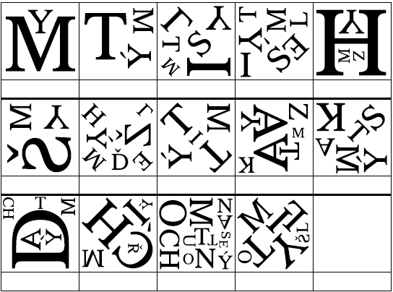
Vlastní tvorba
Vyluštěte křížovku
 |  |  |  |  |  |  |  | Z
 |  |  | M
 |  |  |  |  |  |  |  | Á
 |  |  |  | M |  |  | K
H |  |  |  |  |  | R |  |  |  | C
 |  |  |  |  |  | L
 |  | M |  |  |  |  |  | S
1. Slovo nadřazené slovu komár
2. Mít hodně rád
3. Neumýval
4. Místnost na umývání
5. Omyl
6. Živící se hmyzem
7. Mýt se mýdlem
8. Splést se

BIČÍKOVÁ, Vladimíra. Pavučinka: vyjmenovaná slova:[soubor pravopisných cvičení s logickým vyvozováním]. 1. vyd. Havlíčkův Brod: Tobiáš, 2006, 4 sv. (40, 40, 40, 40) s. ISBN 8073110768.

Cvičení postavené na práci s chybou
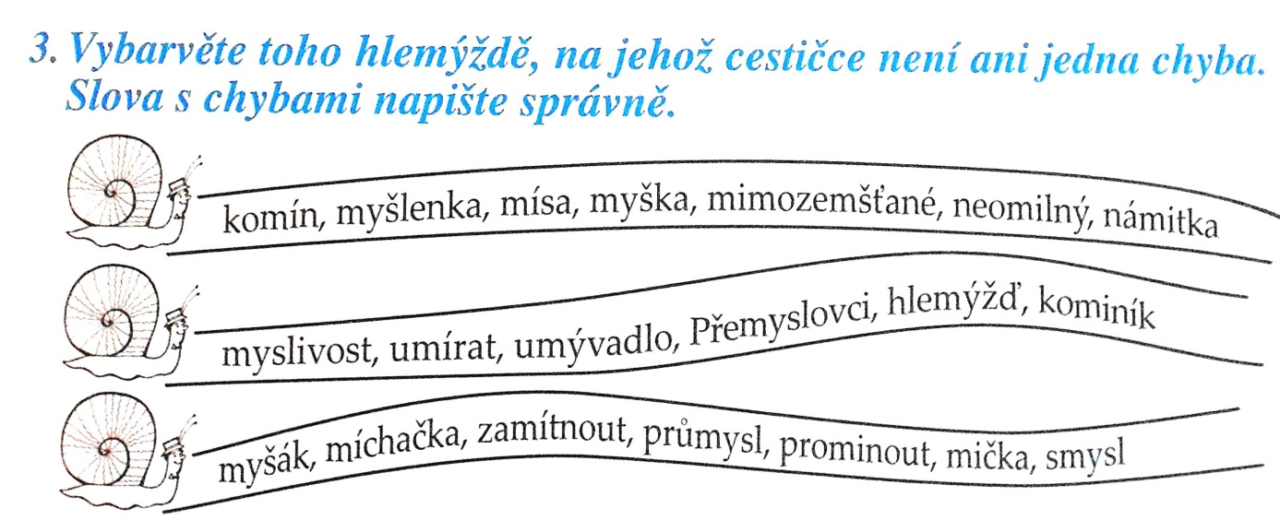
JIRKŮ, Zuzana a Jana TABARKOVÁ. Vyjmenovaná slova hrou: pracovní sešit pro 3. ročník. Brno: Nová škola, c2010, 58, 10 s. ISBN 978-80-7289-218-1.

Hra – Pexeso/skládání vyjmenovaných slov
Tato slova se vytisknou a mohou být rozstříhána:
- pexeso
- jednotlivá písmena (žáci kompletují vyjmenovaná slova)
MY | MY
MÝT | MÝT
MYSLIT | MYSLIT
MÝLIT SE | MÝLIT SE
HMYZ | HMYZ
MYŠ | MYŠ
HLEMÝŽĎ | HLEMÝŽĎ
MÝTIT | MÝTIT
ZAMYKAT | ZAMYKAT
SMÝKAT | SMÝKAT
DMÝCHAT | DMÝCHAT
NACHOMÝT-NOUT SE | NACHOMÝT-NOUT SE
LITOMYŠL | LITOMYŠL

Vlastní tvorba

